三上数学思维训练
班级： 姓名：
1、巧算：21＋22＋23＋24＋…＋50 1＋3＋5＋7＋…＋99

9999＋999＋99＋9 372―（54＋72）

2、你能在下面数中填上＋、－、×、÷，使等式成立吗？
（1）9 9 9 9 = 18 （2）4 1 2 5 = 10
（3）3 4 5 6 8 = 8 （4）3 3 3 3 =3
3、在下面各题中添上＋、－、×、÷、（ ），使等式成立。
1 2 3 4 5 = 10 8 8 8 8 = 3
4 4 4 4 = 5 5 5 5 5 5 = 2
4、小马虎在做减法题时，把被减数十位上的3错写成8，结果得到的差是284。正确的差是多少？

5、小丽在计算一道题时，把某数乘4加20，误看成除以4减20，得数为35。某数是多少？正确的结果是多少？

6、
a= b= 小= 数=
c= d= 报= 学= 7、按规律填数。（1）1，2，5，10，17，（ ），（ ）；
（2）1，15，3，13，5，11，（ ），（ ）；
8、把38面小三角旗按下图排列，其中有多少面白旗？

9、2001年5月3日是星期四，5月20日是星期几？

- 一列数按“294736294736294……”排列，那么前40个数字之和是多少？

11、小红每分钟跳绳25下，小军每分钟跳的下数比小红的3倍少16下，小军每分钟比小红多跳几下？

12、一辆汽车早上8点从甲地开往乙地，按原计划每小时行驶60千米，下午4时到达乙地。但实际晚点2小时到达，这辆汽车实际每小时行驶多少千米？

13、数一数：
（ ）个长方形 （ ）个正方形
14、有10个小朋友，每2个人照一张合影，一共要照多少张照片？

15、棠外附小三年级有8个班，每两个班要比赛拔河一次，这样一共要组织多少场比赛？

16、一个数加上7，减去6后，再乘以2，除以5，结果等于12。这个数是多少？

17、妈妈今年36岁，女儿今年12岁。几年前妈妈的岁数是女儿的5倍？

18、超市开展牛奶买3送1的活动，妈妈要喝16瓶牛奶，买多少瓶就够了？

- 一条长100米的公路，在公路两侧每隔5米种1棵树，两端都种，共植树多少棵？

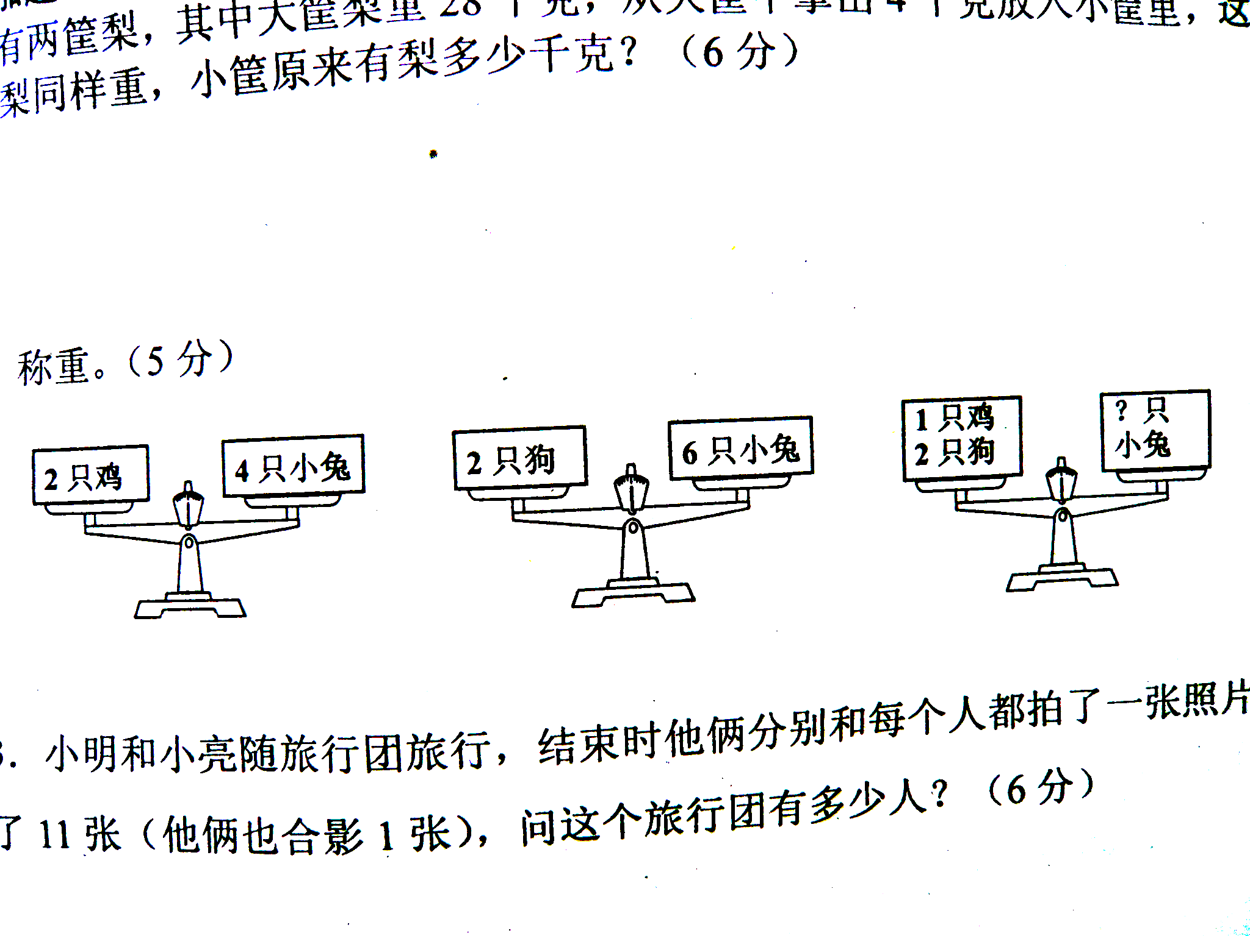
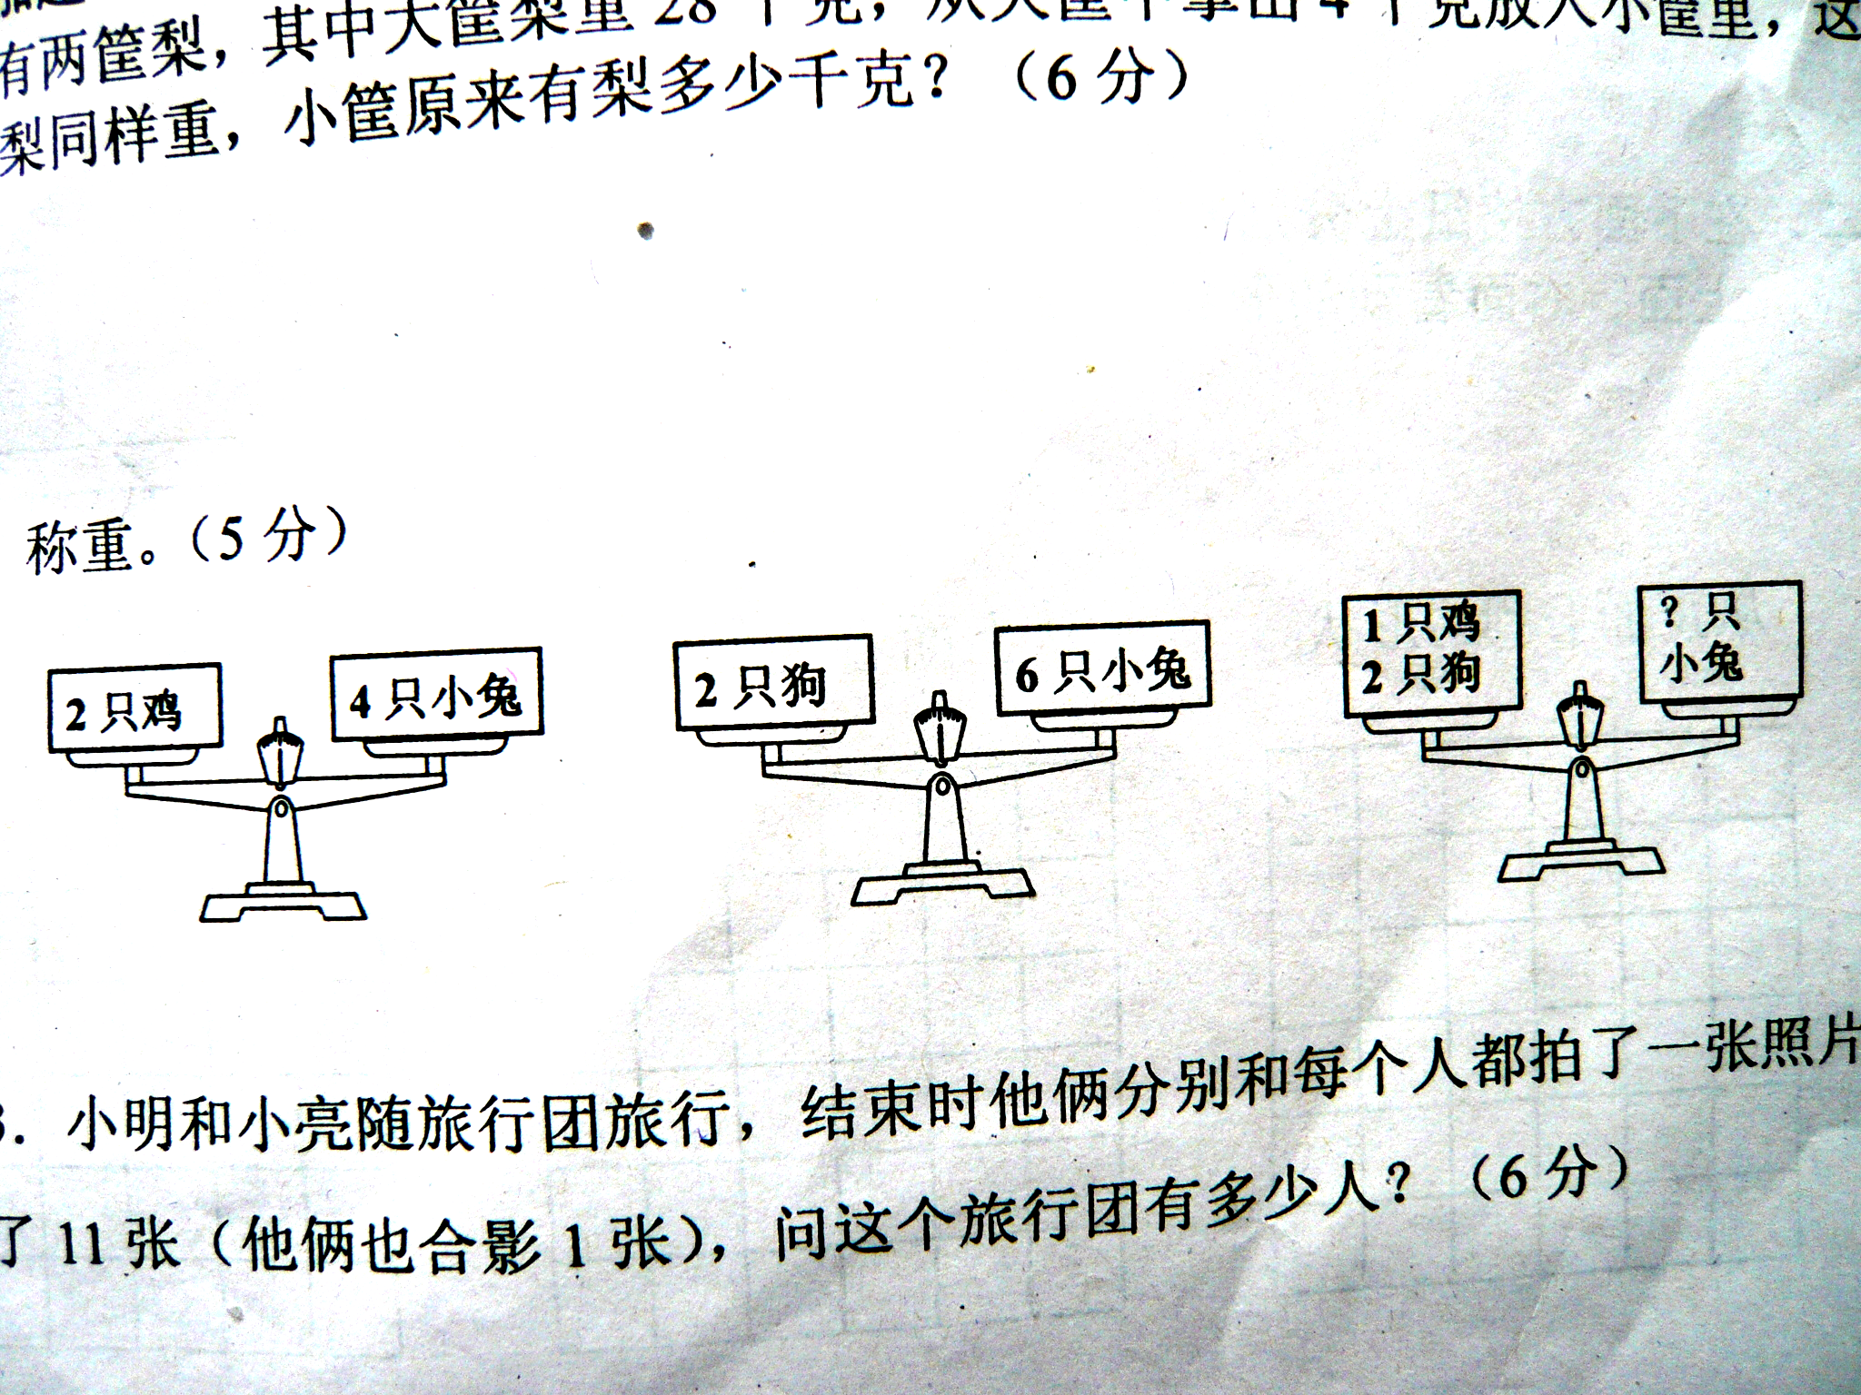
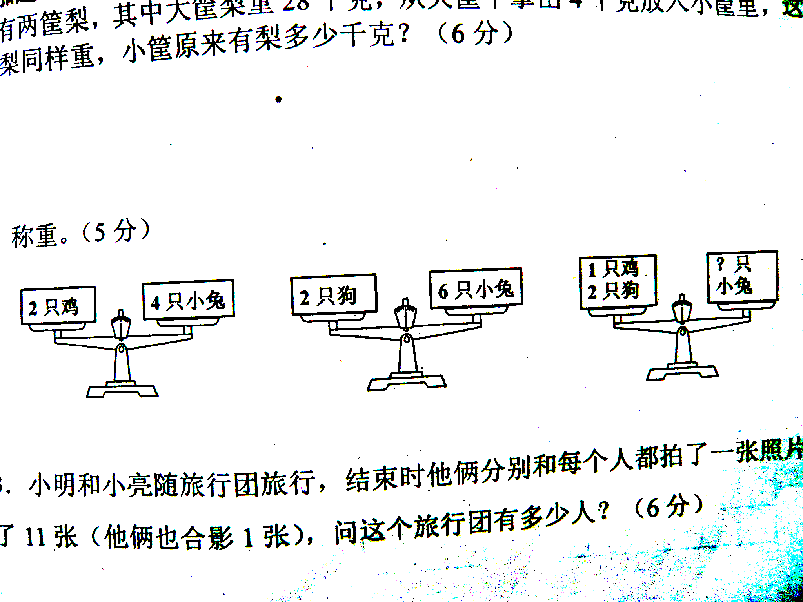
20、称重。（4分）

- 同学们做操，从前往后数小刘排在第7，从后往前数她排在第5，从左往右数她排在第5行，从右往左数她排在第4行，这个队伍共有多少人？

22、有两筐梨，其中大筐梨重28千克，从大筐中拿出4千克放入小筐里，这时两筐梨同样重，小筐原来有梨多少千克？

- 小明和小亮随旅行团旅行，结束时他俩分别和每个人拍了一张照片，共照了11张（他俩也合影1张），问这个旅行团有多少人？

24、某商店规定3个空汽水瓶可以换一瓶汽水，小青买了10瓶汽水，喝完后用空汽水瓶去换汽水，一共能换多少瓶汽水？

